KAN ALIM SAATLERİ 08:00-10:30 ARASINDA YAPILMAKTADIR.  
  
SONUÇLAR ERTESİ GÜN TAHLİLİ İSTEYEN AİLE HEKİMİNE GELMEKTEDİR.  
  
   
 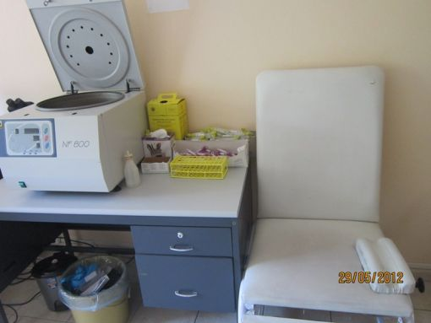  
  
LABORATUAR HİZMETLERİMİZ  
  
HEMOGRAM                                            TAM İDRAR TETKİKİ  
  
BİYOKİMYA                                             GEBELİK TESTİ   
  
HBA1C                                                    KAN GRUBU TAYİNİ   
  
HORMON   
  
ELİZA    
  
SEROLOJİ (ASO-CRP-RF)